**ДВНЗ «ДОНЕЦЬКИЙ НАЦІОНАЛЬНИЙ ТЕХНІЧНИЙ УНІВЕРСИТЕТ»**

**Факультет комп’ютерно-інформаційних технологій та автоматизації**

**ЗВІТ до практичної РОБОТИ №2**

з дисципліни «Методи та системи штучного інтелекту»

за темою: «Вивчення базових функцій. Робота з рекурсивними функціями»

Варіант №7

Виконав:

Студент гр. КІ-21

Іван ДАЦЕНКО

Перевірив:

Андрій НІКІТЕНКО

Луцьк – 2024

**Мета роботи:** вивчити та засвоїти базові навички використання функцій у Python. Дізнатися про різновиди функцій та можливі аргументи і результати таких функцій.

**Завдання №1**

* Створити рядок довжиною (10 + 7 mod 5), де N –номер студента у журналі.
* Створити та продемонструвати роботу трьох функцій згідно власного варіанту

**Примітка: Функцію сортування масиву написати самостійно, тобто не використовувати вбудовані функції сортування.**

**Завдання №2**

У даній лабораторній роботі необхідно виконати рішення задачі згідно свого варіанту за допомогою побудови рекурсивної функції, при цьому в своєму рішенні не можна використовувати цикли та зрізи з кроком відмінним від 1.

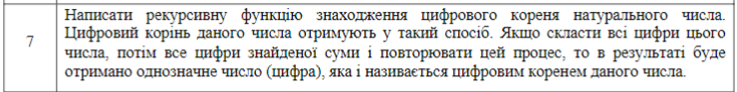

**Лістинг програми:**

# Creating a string

length = 10 + 7 % 5

my_string = "HelloWorld"[:length]

print("Created string:", my_string)

# Function to find the maximum positive element in an array

def find_max_positive(arr):

positive_numbers = [num for num in arr if num > 0]

if not positive_numbers:

return None

return max(positive_numbers)

# Example usage:

my_array = [1, -2, 3, -4, 5]

result = find_max_positive(my_array)

print(f"Maximum positive element: {result}")

# Function for sorting an array in ascending order (without using built-in sorting functions)

def my_sort(arr):

n = len(arr)

for i in range(n):

for j in range(0, n - i - 1):

if arr[j] > arr[j + 1]:

arr[j], arr[j + 1] = arr[j + 1], arr[j]

# Example usage:

my_array_to_sort = [3, 1, 4, 1, 5, 9, 2, 6, 5, 3]

my_sort(my_array_to_sort)

print("Sorted array:", my_array_to_sort)

# Anonymous function for computing the function f = 7x * y^3 * 2z

compute_f = lambda x, y, z: 7 * x * (y ** 3) * (2 * z)

# Example usage:

result = compute_f(2, 3, 4)

print("Result of computing function f:", result)

# Exercise №2

def digital_root(n):

# number to a string

n = str(n)

# if the number is a single digit, return it

if len(n) == 1:

return int(n)

# sum all the digits of the number and call rec

else:

sum_of_digits = sum(int(digit) for digit in n)

return digital_root(sum_of_digits)

print(digital_root(123456))

**Результати:**

Рисунок 1 − Результати виконання першого завдання

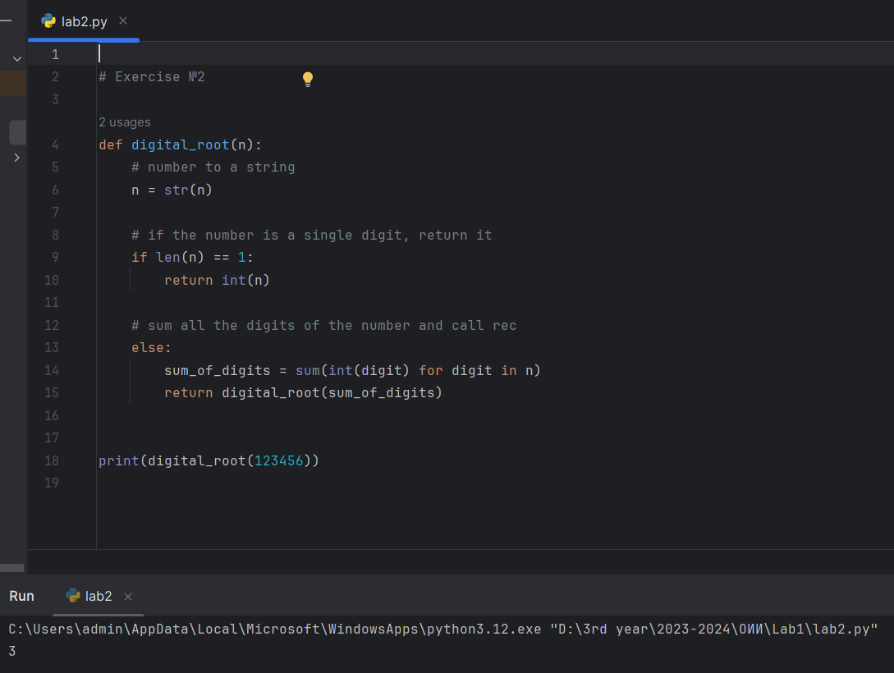

Рисунок 2 − Результати виконання другого завдання

**Висновок:** вивчив та засвоїв базові навички використання функцій у Python. Дізнався про різновиди функцій та можливі аргументи і результати таких функцій.